Hej allesammans!
Styrelsen i Brf Farinet har beslutat att ge ut ett informationsblad ett par gånger per år till dig som boende för att informera om vad som är på gång i vår förening. Du kommer hitta denna information i din brevlåda, på HSB Brf Farinets hemsida och på Facebook.
Vi ser gärna att du som boende kommer med input på ämnen, aktiviteter etc. som du vill veta mer om.
Information från styrelsen
Dörrautomatik
Styrelsen har i flera år förhandlat med HSB angående installation av dörrautomatik på våra tunga dörrar, vilket borde varit gjort redan när fastigheten byggdes. Detta har till slut gått i hamn och som ni säkert uppmärksammat så har HSB nu börjat installationerna i vårt hus, och det är också HSB som står för kostnaden. Arbetet ska vara slutfört senast 2021-10-31.
Laddstolpar i garaget
Styrelsen arbetar nu med att ta in offerter på laddstolpar i garaget. Tanken är att förbereda samtliga platser för laddstolpar, och efterhand installera på de platser som har behov, och vi slipper byta plats med varandra i större utsträckning.
Tänk på dina grannar
* Mellan kl. 23 och 7 ska det vara lugnt och stilla. Tänk på ljudnivån på musik eller samtal så att du inte stör grannarna. Ska ni ha fest – informera gärna genom ett anslag i trapphuset!
* Skaka inte filtar och täcken etc. på balkongen. Din granne vill inte heller ha damm och djurhår på sin balkong.
* Släng inte heller ut fimpar från balkongen.
* Vattna inte krukorna så att det rinner över och ner till grannarna.

Kommande aktivitet - Julfirande
Vi kommer, precis som tidigare, att bjuda på adventsglögg på innergården. I år blir det den tredje adventssöndagen 12 dec. kl. 18.00. Granen kommer dock att vara på plats till första advent som vanligt.
Presentation av styrelsen
Styrelsen vilken valdes på årsstämman i år består av:
Anders Lundquist (ordförande), Jörgen Fridh (vice ordf.) samt Matilda Andersson Brodin, Susanne Berglund, Ina Nordström, Kaj Persson och Per Thernfrid. Mejl-adresser till oss finns i trappuppgångarna.
Förvaltare på HSB är Armina Gunic armina.gunic@hsb.se
Matilda: Styrelsemedlem sedan 2021. Vice sekreterare och redaktör för infobladet. Juridisk bakgrund och därav särskilt intresserad av föreningens juridiska frågor.

Susanne: Styrelsemedlem sedan 2019. Garage-ansvarig, redaktör för Brf Farinets infoblad och hanterar diverse uppkommande aktiviteter/ärende. En av deltagarna i Farinets Trivselråd.

Ina: I styrelsen sedan 2014, sekreterare och ansvarig för utemiljön, trädgårds-gruppen och våra arkiv. Redaktör för infobladet.
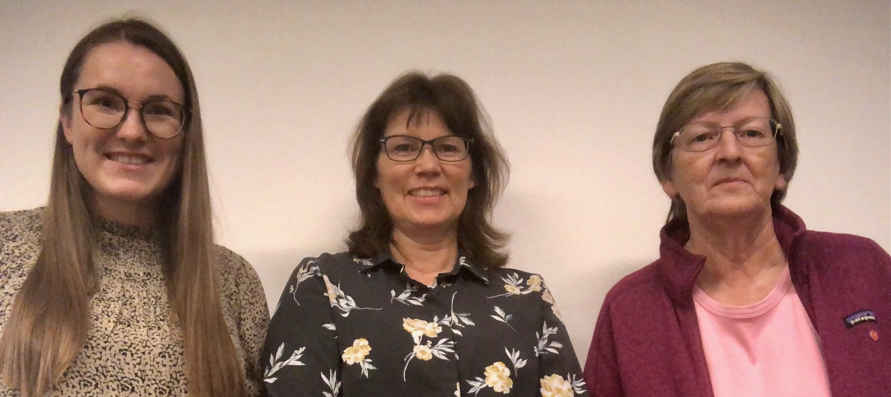
Matilda Susanne Ina

Övriga i styrelsen kommer att presenteras i kommande infoblad.

Styrelsen i Farinet

